اختبار مادة : الرياضيات | الصف : السادس |  | الفصل الدراسي : الثالث لعام 1445هـ
الاسم: ................................................ | الدرجة |  | معلمة المادة: .......................... التوقيع : .........
 |  | 20

السؤال الأول: ضعي علامة ( √ ) أمام العبارة الصحيحة وعلامة ( Ꭓ ) أما العبارة الخاطئة :
م | العبارة | الإجابة
 | 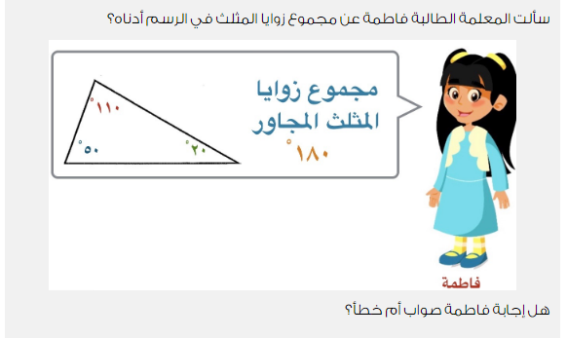
 | 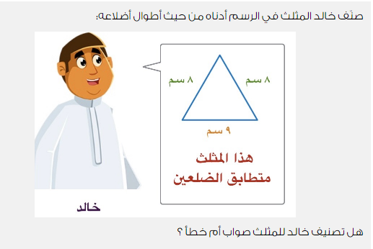
 | 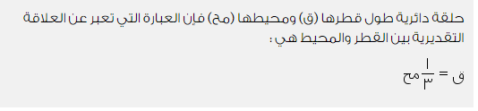
 | 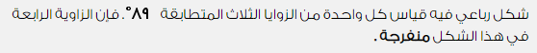
 | 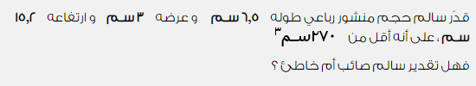

السؤال الثاني: اختاري الاجابة الصحيحة:

- 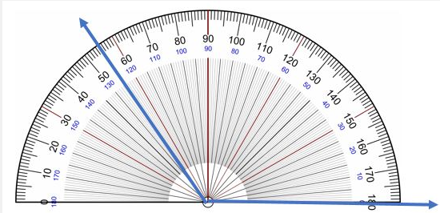
 | أ) 125° | ب) 120° | ج) 55°
- 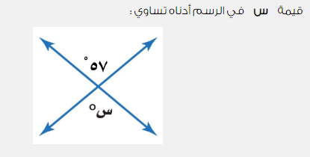
 | أ) 57° | ب) 33° | ج) 44°
- 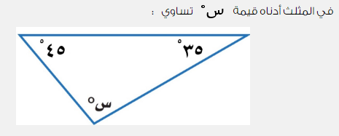
 | أ) 100° | ب) 90° | ج) 80°
- مجموع قياسات زوايا أي شكل رباعي
 | أ) 360° | ب) 260° | ج) 180°
- الشكل الرباعي الذي فيه ضلعان فقط متوازيان هو
 | أ) شبه المنحرف | ب) متوازي الأضلاع | ج) المربع

اختبار مادة : الرياضيات | الصف : السادس |  | الفصل الدراسي : الثالث لعام 1445هـ
الاسم: ................................................ | الدرجة |  | معلمة المادة: .......................... التوقيع : .........
 |  | 20

السؤال الأول: ضعي علامة ( √ ) أمام العبارة الصحيحة وعلامة ( Ꭓ ) أما العبارة الخاطئة :
م | العبارة | الإجابة
 |  | √
 |  | √
 |  | √
 |  | √
 |  | ×

السؤال الثاني: اختاري الاجابة الصحيحة:

 | أ) 125° | ب) 120° | ج) 55°
 | أ) 57° | ب) 33° | ج) 44°
 | أ) 100° | ب) 90° | ج) 80°
- مجموع قياسات زوايا أي شكل رباعي
 | أ) 360° | ب) 260° | ج) 180°
- الشكل الرباعي الذي فيه ضلعان فقط متوازيان هو
 | أ) شبه المنحرف | ب) متوازي الأضلاع | ج) المربع

